附件1

福建省女子司法强制隔离戒毒所

4号戒毒人员宿舍晾衣杆、层架等生活用品参数及报价单

|  |  |  |  |  |  |  |  |  |
| --- | --- | --- | --- | --- | --- | --- | --- | --- |
| **序号** | **名称** | **规格** | **参数** | **数量** | **单位** | **最高限价（元）** | **统一折扣率（%）** | **折扣价（元）** |
| 1 | 不锈钢  层架 | 统一高1700mm，宽400mm  长2100mm 数量2个  长1300mm 数量1个  长1800mm 数量3个  长1100mm 数量1个 | 层架共七件，每件总高度1700mm，每层高400mm，共四层。每件横杆20*20mm方1.5mm厚304不锈钢管焊接16根，宽400mm连接杆20*20mm方1.5mm厚304不锈钢管焊接8根，垂直立杆25*25mm方1.5mm厚304不锈钢管焊接4根，毛巾杆采用20mm圆1.5mm厚304不锈钢管焊接4根。接口处须双面激光满焊后并抛光置无毛刺无穿孔，管口套PVM盖，架子底部四个脚须固定在地板，承重力达400公斤以上，施工结合图纸。所用材料需提供第三方检测报告。 | 3 | 件 | 57000 |  |  |
| 2 | 不锈钢晾衣杆 | 长8100mm*宽5230mm | 离楼顶距离1650mm，吊杆采用9根40*40mm方2.0mm厚304不锈钢焊接，楼面部分采用四孔钢构件焊接，M12膨胀固定。衣架釆用30*30mm方1.5mm厚304不锈钢管焊接，副吊长8.1米加粗横杆9根，主吊长5.23米加粗9根，十字交叉焊接，每10厘米距离焊一个直径30mm的挂环在副吊上，楼顶加固并且至少能承重500公斤以上，衣架与墙体部分要用30*30mm方1.5mm厚304不锈钢管焊接四个方位固定，防止摆动，能够容纳至少300件衣服以上，施工结合图纸。所用材料需提供第三方检测报告。 | 2 | 件 | 38000 |  |
| 3 | 开水间不锈钢门 | 高度2070mm*宽1000mm | 不锈钢门外框采用40*40mm方1.5mm厚304不锈钢管焊接，门框采用30*30mm方1.5mm厚304不锈钢管焊接，门对半上部横档采用25*25mm方1.5mm厚304不锈钢管焊接，在上半部右下角预留220mm*400mm空洞，门对半下部采用1.5mm厚拉丝不锈钢沙板封闭，配活动栓，施工结合图纸。所用材料需提供第三方检测报告。 | 3 | 件 | 9000 |  |
| 4 | 不锈钢开关盒 | 长430mm*宽320mm  *高120mm | 电表箱全部采用1.2mm厚304不锈钢拉丝沙板制作，电表箱四边宽25mm，门内须安装直径5厘暗铰链，门上须黑色椭圆形锁一把（规格140mm*33mm)。 | 3 | 件 | 2000 |  |
| 合计 |  |  |  |  |  | 106000 |  |  |

**备注：1、不锈钢厚度为实厚 2、参数长度偏离值不超过±20mm**

附件2

福建省女子司法强制隔离戒毒所

4号戒毒人员宿舍晾衣杆、层架等生活用品图纸

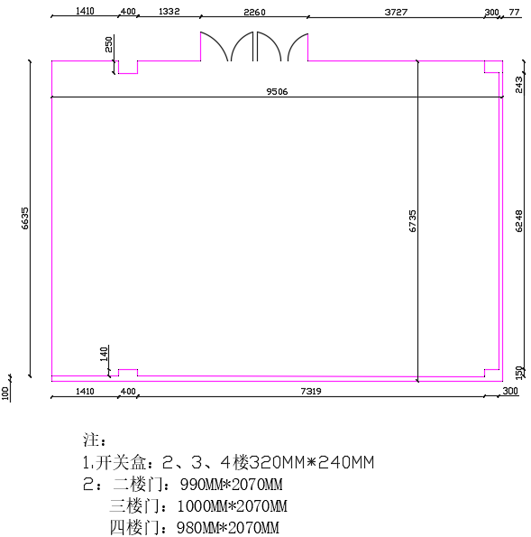

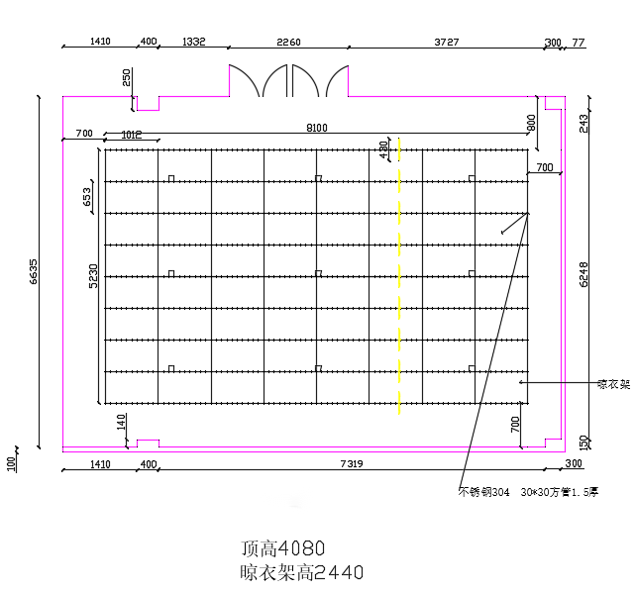

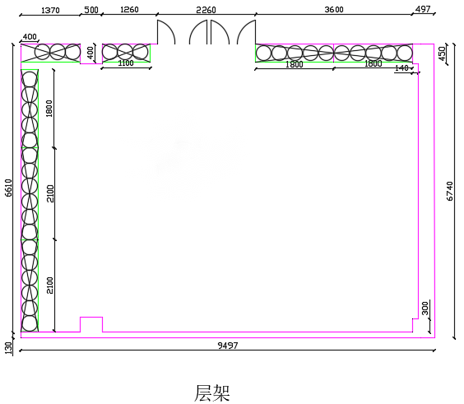

**层架**

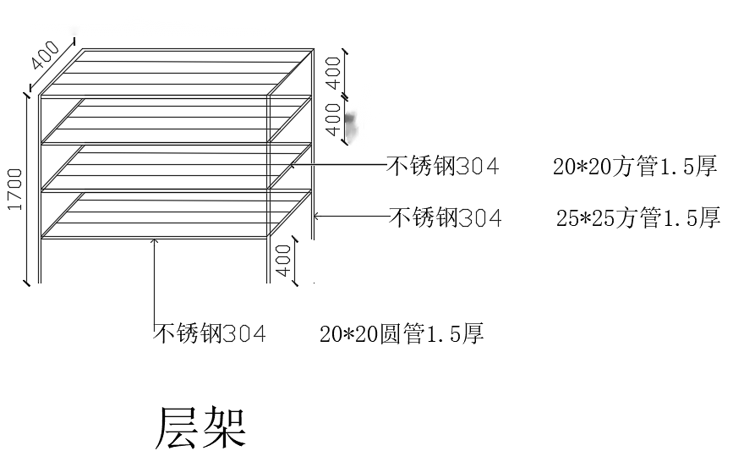

**层架**

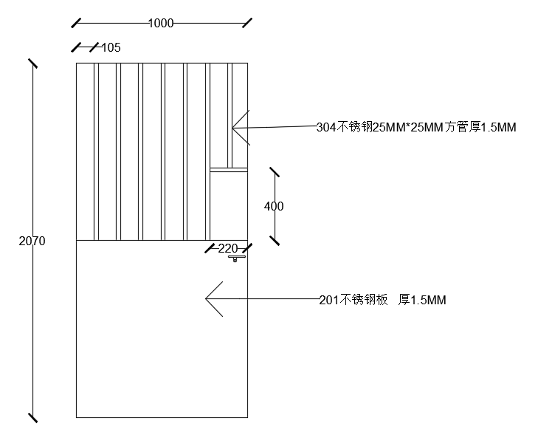

**不锈钢门**

附件3

报价承诺函

致：　福建省女子司法强制隔离戒毒所 ：

1．根据贵单位发布的《福建省女子司法强制隔离戒毒所4号戒毒人员宿舍晾衣杆、层架等生活用品采购公告》，我司经充分了解和认真研究后郑重承诺：我方愿意按统一折扣率_______%，成交价格 元（人民币）并按采购公告中的条件及内容要求承接项目，报价内容包含运费、税费等为完成本项目涉及的所有费用。

2、我方承诺愿意积极参与本项目的报价活动，并保证遵守采购文件（采购公告）的全部规定，所提交的材料中所含的信息均为真实、准确、完整，且不具有任何误导性。

3、一旦我方被确定为中标人，我方保证与贵单位签订本项目合同，并按照合同履行，若我方超过30个日历天内未与贵单位签订采购合同，视作我方自愿放弃中标资格，自愿放弃投标保证金贰仟壹佰元整（￥2100.00）。

项目联系人姓名：

联系电话：

报价人（加盖公章）：

　　　　　　　　　　　　　　　 年　 月 　日

附件4

法定代表人或经营者授权书

本人　（法人代表或个体经营者姓名）　是　（公司或个体名称）　法定代表人，授权 （投标代表姓名）　为委托代理人，代表本单位参加福建省女子司法强制隔离戒毒所4号戒毒人员宿舍晾衣杆、层架等生活用品采购项目采购活动。被授权的委托代理人在本次采购活动中代表本单位签署的文件资料，本单位予以认可并对此承担责任。被授权的委托代理人无转委权。

特此授权。

本授权书自出具之日起生效。

法定代表人或经营者签字：

（加盖公章）

年 月　　日